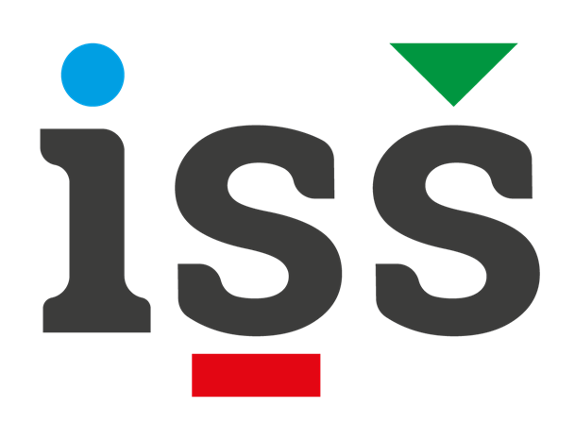

**Od 1. 9. 2023**

**nový čtyřletý maturitní obor**

**VEŘEJNOSPRÁVNÍ ČINNOST**

**Přihlášky do 1. 3. 2023**

**Slavkov u Brna, příspěvková organizace**

**INTEGROVANÁ STŘEDNÍ ŠKOLA**